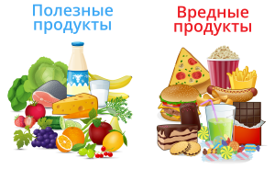
Рекомендации по организации здорового питания
Важным фактором, лежащим в основе здоровья и нормального развития детей любого возраста, является полноценное в количественном и качественном отношении питание.
С позиции современной науки о питании необходимо соблюдение следующих условий:
- Ребенок должен получать достаточное количество питательных веществ, которые обеспечат его потребности в энергии и основных компонентах (белки, жиры, углеводы, минералы, микроэлементы, витамины).
- Пища должна быть разнообразной, сбалансированной и содержать необходимое соотношение компонентов питания.
- Питание, должно опережающее сопровождать все процессы роста и развития организма ребенка, т.е. ребенок не должен испытывать нехватку пищи и питательных веществ.
Большинство дошкольников посещают детский сад, где получают в день необходимое по возрасту питание. Домашний рацион питания такого "организованного" ребенка должен дополнять, а не заменять рацион детского сада. С этой целью в холле детского сада, каждой группе вывешивается ежедневное меню, чтобы родители могли с ним ознакомиться.
Качественная пища и правильная организация питания, т.е. культура еды, оказывают непосредственное влияние на жизнедеятельность, рост и развитие детского организма. Правильное отношение к еде, как и ЗОЖ, начинается с детства. Все это зависит от взрослых, которые окружают малыша.

